Тестовое задание. Junior-разработчик.

Задача:

Сделать приложение для работы с входящими голосовыми сообщениями — сверстать и запрограммировать.  
Разрешается использовать любые css-фреймворки (Bootstrap, Zurb Foundation, Semantic UI и т.д.)

На странице, я как пользователь, хочу:

1. Видеть информацию о сообщениях:
   1. дату и времени получения;
   2. телефонный номер отправителя;
   3. продолжительности голосового сообщения.

Список сообщений должен быть разбит на страницы — по 10 штук на одной странице.

1. Прослушивать сообщения;
2. Сохранять сообщения себе на ПК (реализация данного пункта не обязательно, но будет дополнительным плюсом);
3. Фильтровать сообщения по
   1. периоду получения (за все время, за сегодня, за вчера, за последнюю неделю, за текущий месяц, за прошлый месяц) — сделать селектбоксом;
   2. номеру отправителя — номер телефона вводится в свободной форме, сделать обычным инпутом;
   3. длительности сообщения (до 1 минуты, до 3 минут, до 5 минут, до 10 минут) — сделать селектбоксом.

Требования к верстке и коду:

Вёрстка статичная, не адаптивная. Ширина контентной зоны — 1000px. Страница должна корректно выглядеть в последних версиях браузеров Google Chrome, Mozilla FireFox и Microsoft Edge

Прототип страницы

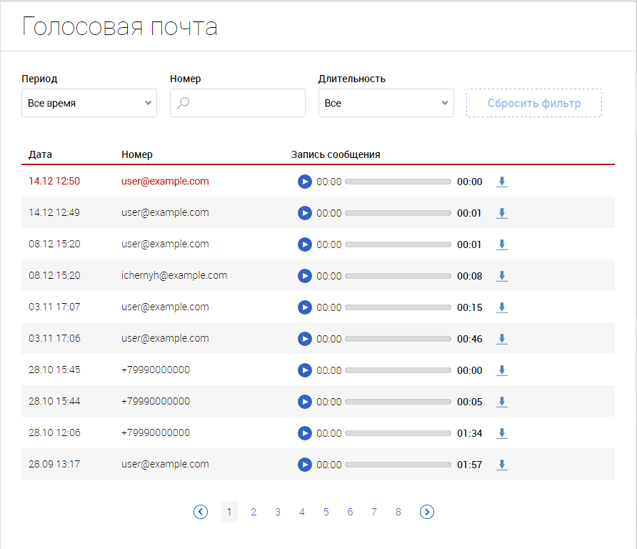

Данные о сообщениях мы получаем с сервера, в формате XML — XML приложен к задаче ([data.xml](https://confluence.artsofte.ru/download/attachments/30967443/data.xml?version=1&modificationDate=1516004494000&api=v2)).

Структура файла:

1. Received — дата получения;
2. From — телефонный номер отправителя;
3. To — email получателя;
4. Date — дата получения в формате ISO 8601
5. MIME — информация об аудиофайле, включая метаданные;
6. Duration — длительность сообщения в секундах;

В качестве аудио-файла взять любой аудио трек на свое усмотрение.